В Санкт–Петербурге проводится профилактическое мероприятие
«ВНИМАНИЕ – ДЕТИ!»

с 18 марта по 01 апреля

2019 года
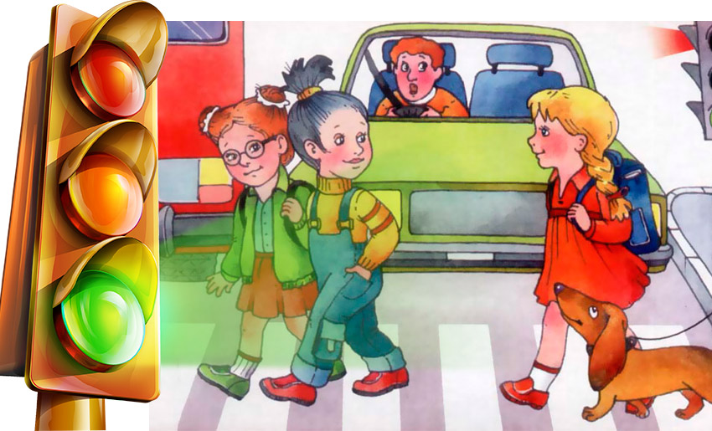

Цель мероприятия:

профилактика детского дорожно-транспортного травматизма;

обеспечение безопасности детей в период весенних школьных каникул.

ОГИБДД УМВД России по Калининскому району Санкт-Петербурга

